Důvodová zpráva

Zastupitelstvo Olomouckého kraje na svém zasedání dne 19. 9. 2014 schválilo usnesením č. UZ/12/54/2014 Společnou deklaraci o partnerských vztazích mezi Olomouckým krajem a provincií Fujian.
Spolupráce s provincií Fujian byla iniciována již v srpnu roku 2014 na základě podpisu Memoranda o porozumění na vytvoření partnerských vztahů u příležitosti konání Local Leaders Meeting v Praze. V prosinci 2014 se uskutečnila první návštěva delegace Olomouckého kraje v provincii Fujian.
V průběhu let 2015 a 2016 proběhlo několik návštěv představitelů a podnikatelů provincie v Olomouckém kraji. V srpnu 2016 se také na pozvání čínských partnerů účastnil tým krajské mládežnické fotbalové reprezentace Mezinárodního fotbalového turnaje mládeže v městě Xiamen v partnerské provincii. Při této příležitosti byla také realizována cesta delegace Olomouckého kraje do provincie Fujian, během které se představitelé Olomouckého kraje setkali s vedením provincie Fujian, kteří informovali o záměru podepsat Smlouvu o uzavření partnerství mezi Olomouckým krajem a provincií Fujian. Tento záměr podpořila během své návštěvy Olomouckého kraje také víceguvernérka provincie Fujian paní Li Hong. Aktuálně se spolupráce s provincií Fujian úspěšně rozvíjí především v oblasti sportu a školství a v jednání je také přenos zkušeností v oblasti tradiční čínské medicíny do nemocnic v Olomouckém kraji. Charakteristika provincie Fujian a další popis partnerské spolupráce je uveden v příloze č. 2 důvodové zprávy.
Samotný podpis smlouvy by mohl proběhnout během plánované návštěvy delegace Olomouckého kraje v provincii Fujian (předpoklad červen 2017).
Text smlouvy konzultovali zástupci oddělení cestovního ruchu a vnějších vztahů OTH se svými protějšky v provincii Fujian. Znění smlouvy je uvedeno v Příloze č. 1 důvodové zprávy. Podpis této smlouvy podléhá schválení v ZOK. Záměr uzavření smlouvy byl projednán také na jednání Komise pro vnější vztahy ROK dne 30. 3. 2017. Komise doporučila uzavření smlouvy.
Rada Olomouckého kraje svým usnesením č. UR/13/8/2017 ze dne 3. 4. 2017 doporučila Zastupitelstvu Olomouckého kraje schválit uzavření Smlouvy o uzavření partnerství mezi Olomouckým krajem (Česká republika) a provincií Fujian (Čínská lidová republika) a uložit Ladislavu Oklešťkovi, hejtmanovi Olomouckého kraje, podepsat smlouvu.

Příloha č. 1
Text smlouvy o uzavření partnerství mezi Olomouckým krajem a provincií Fujian (strana 2 - 3)
Příloha č. 2
Charakteristika provincie Fujian a další popis partnerské spolupráce (strana 4 - 6)

SMLOUVA
O UZAVŘENÍ PARTNERSTVÍ MEZI
OLOMOUCKÝM KRAJEM (ČESKÁ REPUBLIKA)
A PROVINCIÍ FUJIAN
(ČÍNSKÁ LIDOVÁ REPUBLIKA)

Olomoucký kraj v České republice a provincie Fujian v Čínské lidové republice
se v souladu s principy Společného komuniké o navázání diplomatických vztahů mezi Českou republikou a Čínskou lidovou republikou
a s cílem zlepšovat vzájemné porozumění a přátelství mezi lidem České republiky a Čínské lidové republiky a podporovat a rozšiřovat přátelskou spolupráci mezi oběma regiony
po vzájemných konzultacích dohodly na ustavení partnerství a rozvíjení přátelské výměny a spolupráce za těchto podmínek:
I. Obě strany budou napomáhat spolupráci mezi oběma regiony v oblasti obchodu, zemědělství, vědy a techniky, vzdělávání, kultury, sportu, turismu apod. s cílem podporovat společný rozvoj a prosperitu.
II. Budou udržovat pravidelné kontakty mezi vedoucími představiteli a příslušnými odbory obou stran za účelem zprostředkování poradenství na poli vzájemných styků a spolupráce, stejně jako v otázkách společného zájmu.
III. Tato Smlouva vstupuje v platnost a účinnost dnem jejího podpisu oběma smluvními stranami. Smlouva se uzavírá na dobu pěti let. Pokud tuto smlouvu některá ze smluvních stran písemně nevypoví nejpozději 3 měsíce před uplynutím doby jejího trvání, prodlužuje se automaticky vždy na dobu jednoho roku, a to i opakovaně.
IV. Tato smlouva, podepsaná ………… 2017 ve ……… je vyhotovena v českém a čínském jazyce, přičemž obě jazykové verze mají stejnou platnost.

You Quan
stranický tajemník
Provincie Fujian
Čínská lidová republika

Ladislav Okleštěk
hejtman
Olomoucký kraj
Česká republika

Ke smlouvě bude na zvláštní list připojena doložka o jejím schválení, resp. o rozhodnutí o uzavření smlouvy, příslušným orgánem Olomouckého kraje, tj. v tomto případě ZOK –viz §35 odst. 2 písm. h) zákona o krajích.

PROVINCIE FUJIAN
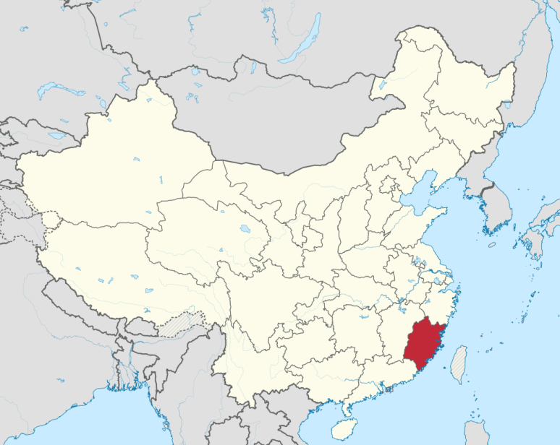
Rozloha: 121,400 km²
Počet obyvatel (2013): 37,700,000
Etnické složení: Han – 98%, She – 1%, Hui – 0,3%
Hustota zalidnění: 310/km²
HDP (2016): 429 mld. USD
Hlavní město: Fuzhou
Administrativní členění: 9 prefektur, 1192 dalších správních celků
Tajemník: You Quan
Guvernér: Yu Weiguo

Provincie Fujian (česky: Fu-ťien) se nachází v jihovýchodní části Čínské lidové republiky a je jednou z 22 provincií ČLR. Tchaj-wanskou úžinou je Fujian oddělen od ostrova Tchaj-wan, jehož vláda (Čínská republika) spravuje malé ostrovy přilehlé k pobřeží provincie Fujian. Jak Čínská lidová republika, tak Čínská republika si činí nárok na území provincie.
Jméno Fujian je složeno z názvů dvou měst (Fuzhou a Jianzhou) z dob dynastie Tang. Fuijan patří k nejpestřejším provinciím ČLR co se týče kulturní a jazykové rozmanitosti.
Mezi sousední provincie Fujianu patří na severu Zhejiang, na západě Jiangxi (hranici tvoří pohoří Wuyi s nejvyšším vrcholem Huanggang – 2157 m) a na jihu Guangdong. Pobřeží Fujianu omývá na jihovýchodě Tchaj-wanská úžina, na jihu Jihočínské moře a na východě Východočínské moře. Hlavní vodní toky ve vnitrozemí představují řeky Min, Jin a Jiulong.
Regionální vláda:
V čele regionální vlády stojí provinční výbor vedený tajemníkem (strany). Vedoucí postavení v provincii má tedy tajemník a druhý v pořadí je guvernér.
Přírodní zdroje
Fujian se řadí na první místo mezi čínskými provinciemi, co se týče zalesněné plochy. Obrovské lesy tvoří především jedle, borovice a palisandry. Co se týče zemědělství, produkuje provincie hlavně rýži, sladké brambory, pšenici, ječmen, čaj, citrusové plody, ořechy a cukrovou třtinu. Důležitou roli hraje i rybolov a chov dobytka. Oblast pro rybolov dosahuje rozlohy až 130 000 kma nachází se zde přes 100 druhů ryb. Nerostné bohatství skýtá zásoby mědi, železa, zlata, molybdenu, kaolinu, grafitu a wolframu.
Ekonomika, hospodářství, průmysl
V 50. letech minulého století nechtěla centrální vláda v Pekingu příliš investovat do provincie, která by mohla být potenciální nárazníkovou zónou při konfliktu v Tchaj-wanské úžině. Postupem času ale z rozvojových a strategických důvodů ekonomika v regionu posilovala a brzy se začala utvářet první průmyslová centra. Nanping se stal střediskem dřevozpracujícího průmyslu a v Sanmingu se nacházely ocelárny a železárny, které využívaly místní zásoby uhlí a železa. Založením cementárny v Shunchangu se toto město stalo centrem stavebnického průmyslu.
V 80. letech pak došlo k výraznému posílení podpory ekonomik pobřežních regionů. Město Xiamen zdvojnásobilo kapacitu svých doků. Fuzhou se začalo orientovat na výrobu lehkého průmyslového zboží pro export, což v kombinaci s blízkým přístavem Mawei vedlo k rozvoji průmyslu a růstu ekonomiky.
„Zlatý trojúhelník“ tvořený městy Xiamen, Quanzhou a Zhangzhou představuje 40% HDP provincie Fujian.
V provincii Fujian mají své podniky firmy jako například: Boeing, Dell, GE, Kodak, Nokia, Siemens, Swire, TDK a Panasonic.
Doprava
V roce 1955 byla dokončena výstavba železnice Xiamen-Yingtan (vedoucí přes pohoří Wuyi, která propojila Fujian s čínskou železniční sítí. Dokončení dalších částí železnice (1959, 2000, 2005) spojila Fujian s provinciemi Guangdong a Jiangxi. K prolomení izolace Fujianu od ostatních provincií přispělo i vybudování moderních dálnic (pobřežní dálnice Xiamen – Fuzhou) a zřízení letišť v Xiamenu a ve Fuzhou.
Školství
Mezi nejvýznamnější vzdělávací instituce v provincii Fujian patří univerzita Xiamen. Město Fuzhou, známé jako centrum kultury již od dynastie Song, je sídlem Lékařské univerzity, Zemědělské a lesnické univerzity, Pedagogické univerzity a Institutu epidemiologie Čínské akademie lékařských věd. Mezi občany narozenými po roce 1950 byla negramotnost z velké části eliminována.
Významné osobnosti:
Zheng Chenggong (také Koxinga) – vojevůdce z dob dynastie Ming (2. pol. 17. stol.)
- v letech 1661 – 1662 bojoval proti holandským vojskům na Tchaj-wanu, které nakonec porazil a po 38 letech tak ukončil holandskou nadvládu na Tchaj-wanu.
- Jeho socha se nachází na ostrově Gulangyu
Lin Dan – profesionální hráč badmintonu
- zlatá medaile z OH v Pekingu (2008) a v Londýně (2012)
- několikanásobný mistr světa

Spolupráce s Olomouckým krajem
V provincii Fujian působí kancelář Ekonomického a obchodního koordinačního centra Olomouckého kraje. Tato styčná kancelář pro zprostředkování kontaktů a distribuci zboží z Olomouckého kraje funguje jak v hlavním městě Fuzhou, tak v přístavním městě Xiamen. Aktuálně například probíhá vyhledávání potenciálních partnerů pro firmu Koutný spol. s.r.o.
Ve školství probíhá spolupráce mezi UP Olomouc a Fuzhou Fujian Normal Univerzity na základě smlouvy o spolupráci. Do Fujianu byla též odeslána nabídka na výměnné pobyty studentů z Gymnázia Jiřího Wolkera v Prostějově.
Ve sportu se spolupráce zatím soustřeďuje na fotbal. V roce 2016 se mezinárodního mládežnického turnaje ve Fuzhou zúčastnilo i mužstvo Olomouckého kraje (obsadilo 3. místo). Letos na Letní fotbalovou školu v Olomouci přijede družstvo Jazykové školy Fuzhou, další tým se zúčastní turnaje partnerských regionů Olomouckého kraje.
V oblasti zdravotnictví se ve spolupráci s Fakultní nemocnicí Olomouc a dalšími zdravotními centry připravuje seminář čínské tradiční medicíny se zaměřením na masážní terapii a akupunkturu, který povedou lektoři z Fujianu.

